Ξάνθη, Νοέμβριος 2022

Study visit στο Amsterdam στο πλαίσιο υλοποίησης του έργου “CEnTOUR - Κυκλική Οικονομία στον Τουρισμό”

Στην πλαίσιο υλοποίησης του έργου “CEnTOUR - Κυκλική Οικονομία στον Τουρισμό” εκπρόσωποι επιχειρήσεων, διαμεσολαβητές και project managers είχαν τη μοναδική ευκαιρία να δουν και να συζητήσουν για τις δραστηριότητες των επιχειρήσεων που δραστηριοποιούνται στο Άμστερνταμ και έχουν ήδη εφαρμόσει με επιτυχία βιώσιμες πρακτικές και μεθόδους κυκλικής οικονομίας στην καθημερινή τους λειτουργία. Από το Επιμελητήριο Ξάνθης στο study visit συμμετείχαν οι κκ Ανθή Παναγιώτου – project manager και Σοφία Τσελεπίδου – facilitator του έργου καθώς και η κα Ελένη Πετροπούλου ιδιοκτήτρια του Ξενώνα Κοκκύμελον, ως ωφελούμενη τουριστική ΜΜΕ.
Την πρώτη ημέρα του study visit η αποστολή φιλοξενήθηκε στο De Ceuvel, έναν βραβευμένο, βιώσιμο χώρο που φιλοξενεί μια ακμάζουσα κοινότητα επιχειρηματιών και καλλιτεχνών, όπου όλοι οι εμπλεκόμενοι έχουν βοηθήσει να χτιστεί το πρώτο κυκλικό πάρκο γραφείων του Άμστερνταμ σε ένα πρώην ναυπηγείο στο Βόρειο Άμστερνταμ.
Με δεδομένο ότι το παγκόσμιο σύστημα τροφίμων είναι η μεγαλύτερη αιτία της κλιματικής αλλαγής και μιας σειράς άλλων κοινωνικών προβλημάτων, το Café De Ceuvel που έχει ονομαστεί «το πιο βιώσιμο εστιατόριο στην Ευρώπη», παράγει τη δική του σόδα με βιολογικά σιρόπια και οι μπύρες του προέρχονται από μικρές ζυθοποιίες. Μαγειρεύουν εντελώς vegan, έχουν καφέ χωρίς CO² και δεν χρησιμοποιούν καθόλου πετρέλαιο!
Την ίδια ημέρα και στον ίδιο χώρο έγινε ενημέρωση από τη Metabolic, μια εταιρεία συμβούλων που χρησιμοποιεί συστήματα σκέψης για να αντιμετωπίσει μεγάλες προκλήσεις βιωσιμότητας και κυκλικής αστικής ανάπτυξης. Με έδρα το Άμστερνταμ, εργάζεται σε διεθνές επίπεδο και παρέχει στρατηγικές και εργαλεία, συγκρατεί δεδομένα, δημιουργεί νέες τεχνολογίες, δημιουργεί πιλότους και κλιμακώνει τις καινοτομίες. Βρίσκεται στο De Ceuvel όπου ανέπτυξε την ιδέα της «φυτοεξυγίανσης, μια χρήσιμη οικολογική λύση που μπορεί να χρησιμοποιηθεί για τον καθαρισμό μολυσμένων τοποθεσιών σε αστικές περιοχές». Καθώς η τοποθεσία ήταν παλαιότερα ένα εγκαταλελειμμένο ναυπηγείο, για τον καθαρισμό του μολυσμένου εδάφους, η γη κάτω από τα κτίρια έχει καλυφθεί με συγκεκριμένα φυτά που απορροφούν και διασπούν τους ρύπους μέσω των ριζών τους σε μια διαδικασία που ονομάζεται «φυτοαποκατάσταση».
Την δεύτερη ημέρα η αποστολή φιλοξενήθηκε από το Δήμο του Άμστερνταμ που συνεργάζεται με το Circular Hotels Leaders Group στο πλαίσιο των υπηρεσιών φιλοξενίας και στην πορεία προς τη βιωσιμότητα. Στη συνέχεια, το μεσημεριανό διάλειμμα έγινε στο
εστιατόριο CIRCL που στεγάζεται σε ένα κτίριο κατασκευασμένο εξ ολοκλήρου με κυκλικές αρχές όπου ακόμη και η μόνωση είναι φτιαγμένη από ίνες από 16.000 ζευγάρια παλιά τζιν που δωρήθηκαν από τους υπαλλήλους της τράπεζας. Ο σεφ προσαρμόζει τα συστατικά καθημερινά σε αυτό που έχει να προσφέρει η αγορά και η εποχή.
Τέλος, το απόγευμα της δεύτερης ημέρας ήταν αφιερωμένο στην ανακάλυψη του Hotel Jakarta Amsterdam, ενός εντυπωσιακού κτιρίου με βιώσιμο, βιομηχανικό χαρακτήρα, πολλές διαφανείς γυάλινες προσόψεις και μια μοναδική ξύλινη κύρια δομή στήριξης ύψους 30 μέτρων. Στο κεντρικό αίθριο, υπάρχει ένας υποτροπικός κήπος με φοίνικες, μπανανιές, αναρριχώμενα φυτά, τζίντζερ και λουλούδια. Στο Hotel Jakarta Amsterdam εφαρμόζονται πολλές μέθοδοι κυκλικής οικονομίας και εξοικονόμησης ενέργειας. Το νερό της βροχής συλλέγεται για να ψεκάσει τον υποτροπικό εσωτερικό κήπο. Φωτοβολταϊκά πάνελ στην πρόσοψη και στην οροφή του αιθρίου συλλέγουν ηλιακή ενέργεια που μετατρέπεται σε ηλεκτρική και θερμαίνει το νερό του ντους. Ένα σύστημα αποθήκευσης ζεστασιάς και ψύξης φροντίζει για τη θέρμανση και την ψύξη του ξενοδοχείου. Ακόμη και το προσωπικό φορά ρούχα της εταιρείας, με βιώσιμο τρόπο.
Το έργο με τίτλο “CEnTOUR - Κυκλική Οικονομία στον Τουρισμό” υλοποιείται στο πλαίσιο του προγράμματος COSME (πρόγραμμα της Ευρωπαϊκής Ένωσης για την ανταγωνιστικότητα των μικρομεσαίων επιχειρήσεων). Ξεκίνησε το Σεπτέμβριο 2020 και θα διαρκέσει μέχρι τον Απρίλιο 2023. Συμμετέχουν φορείς από την Ελλάδα, την Ιταλία, την Ισπανία, την Κύπρο, τη Μολδαβία και τη Βόρεια Μακεδονία.
Ο Πρόεδρος
Στυλιανός Μωραΐτης

Ακολουθούν φωτογραφίες

De Ceuvel
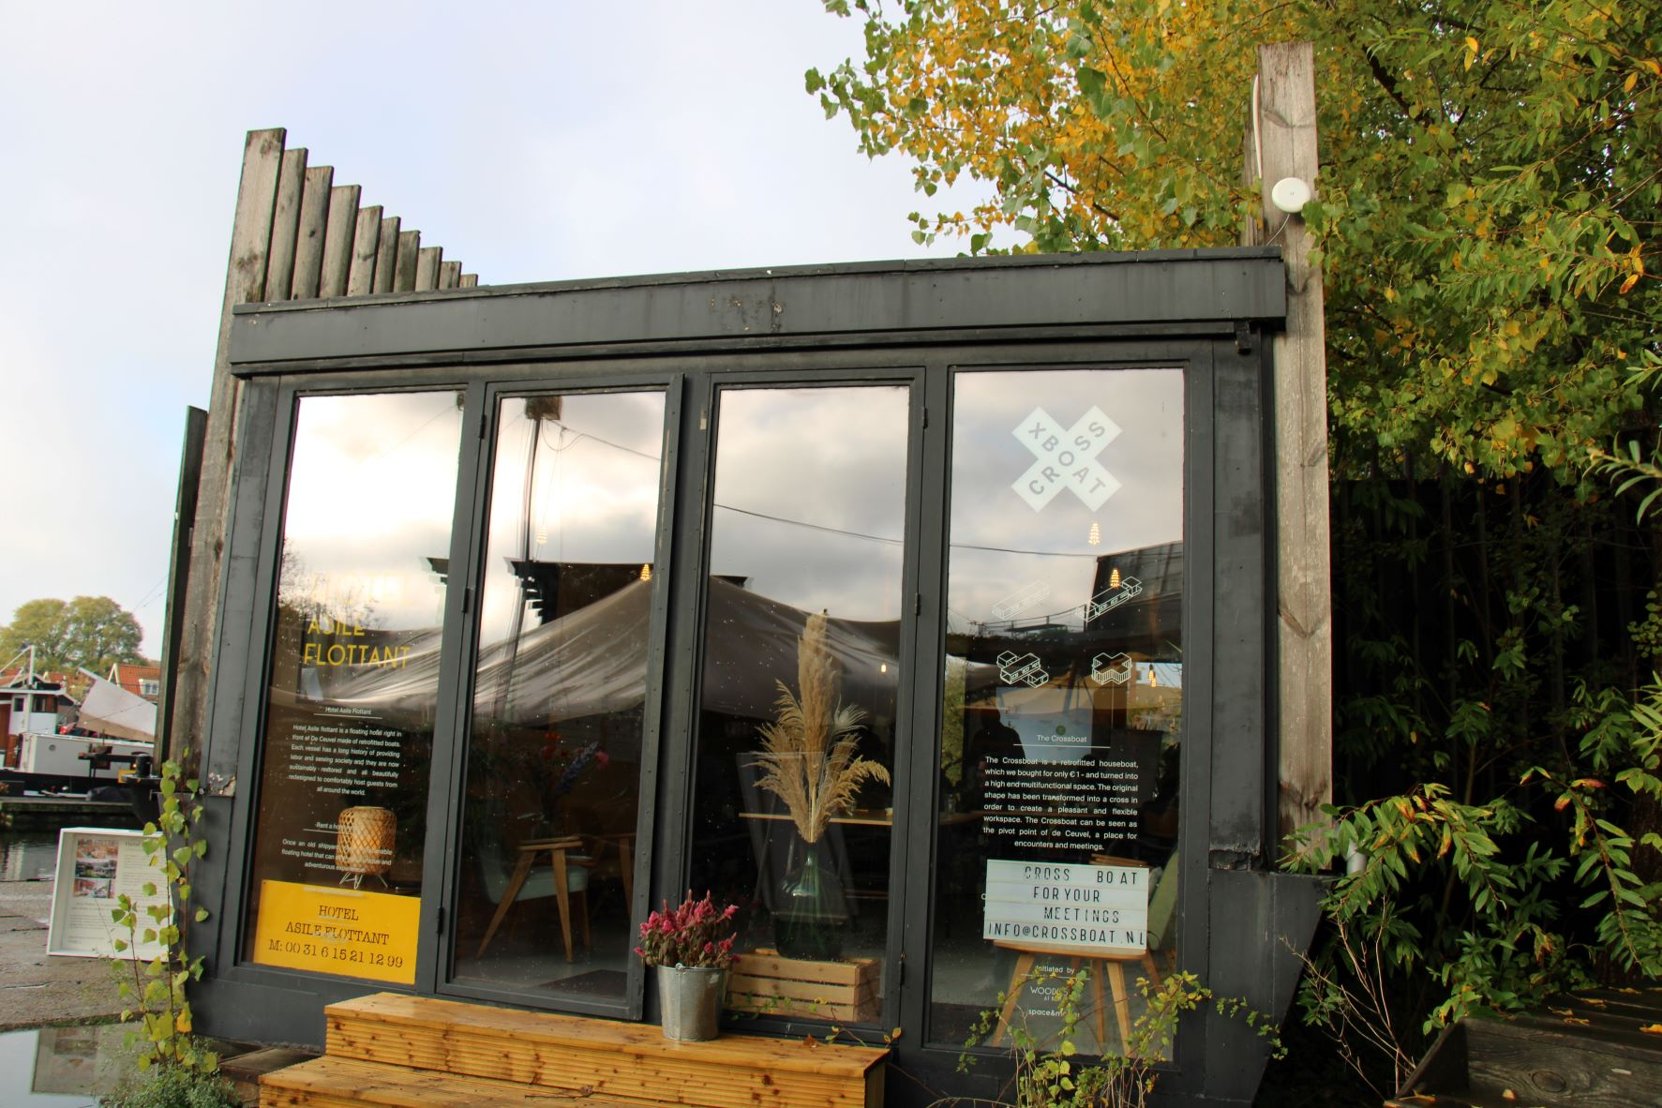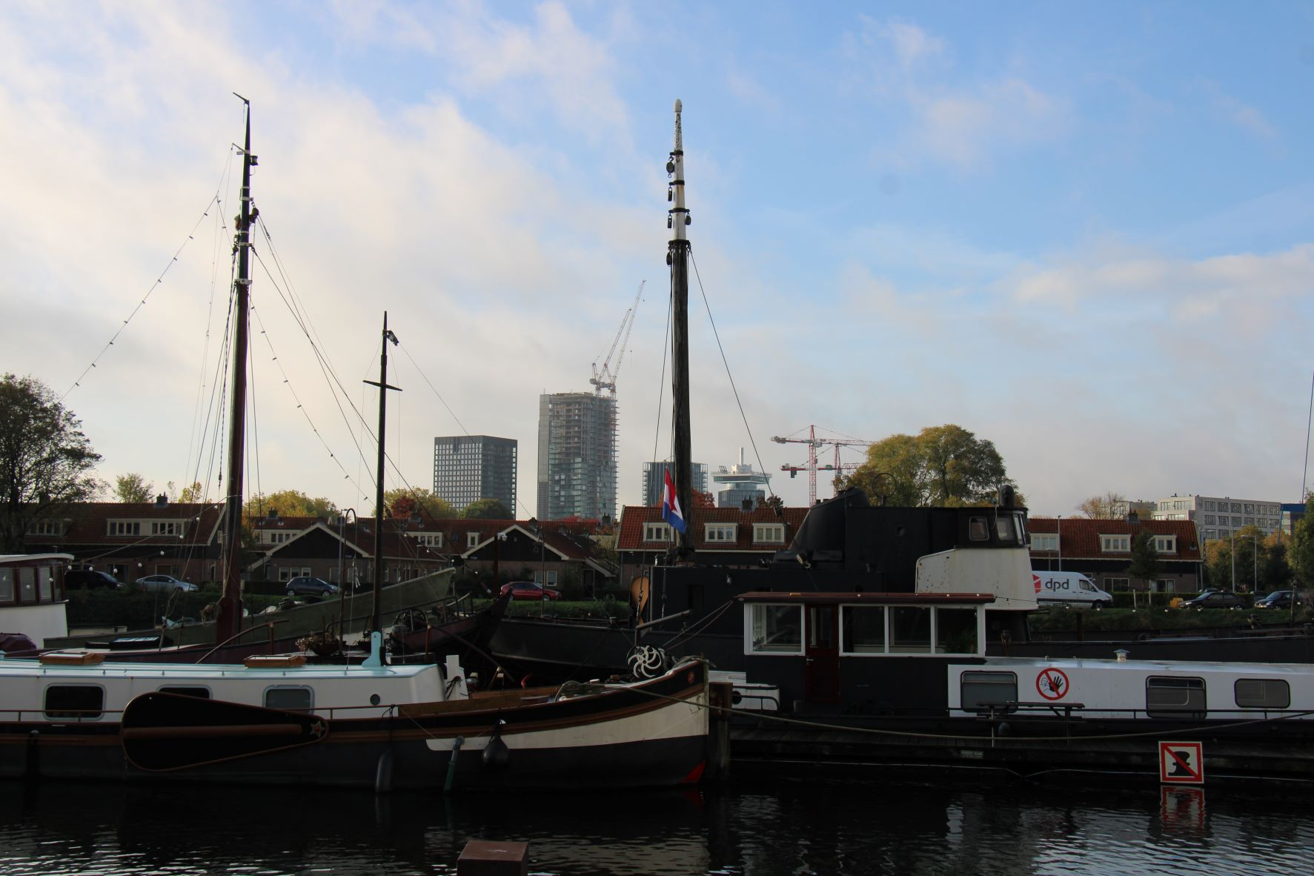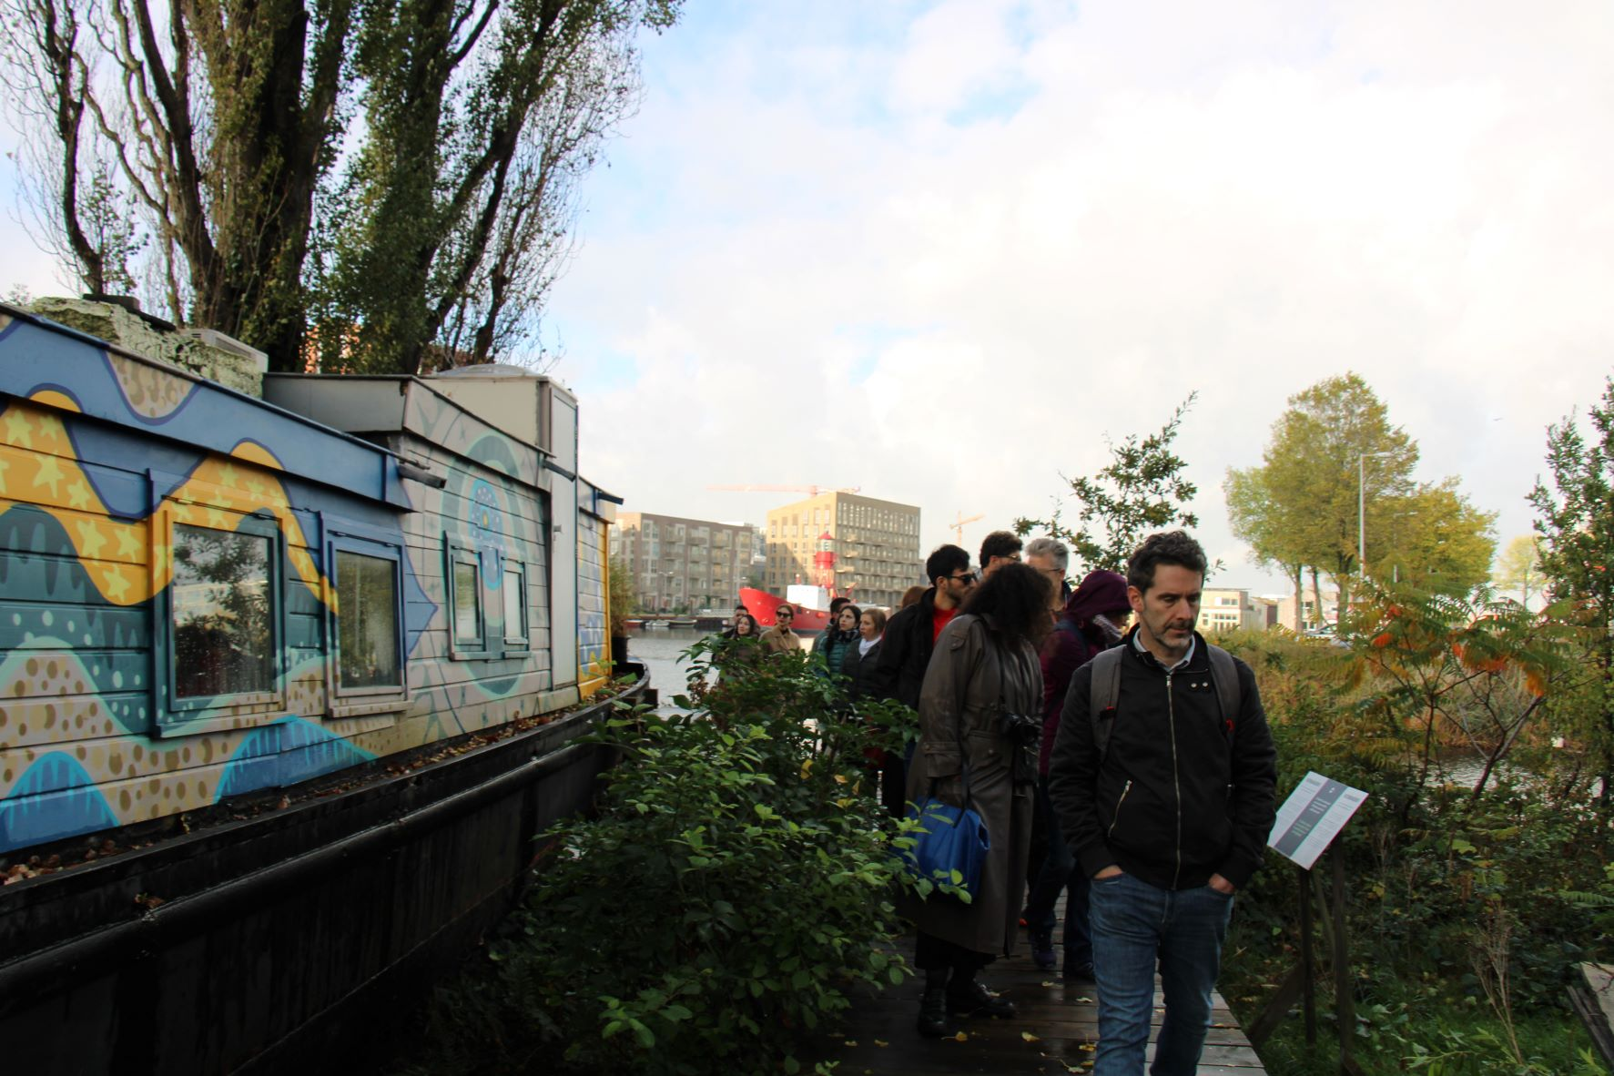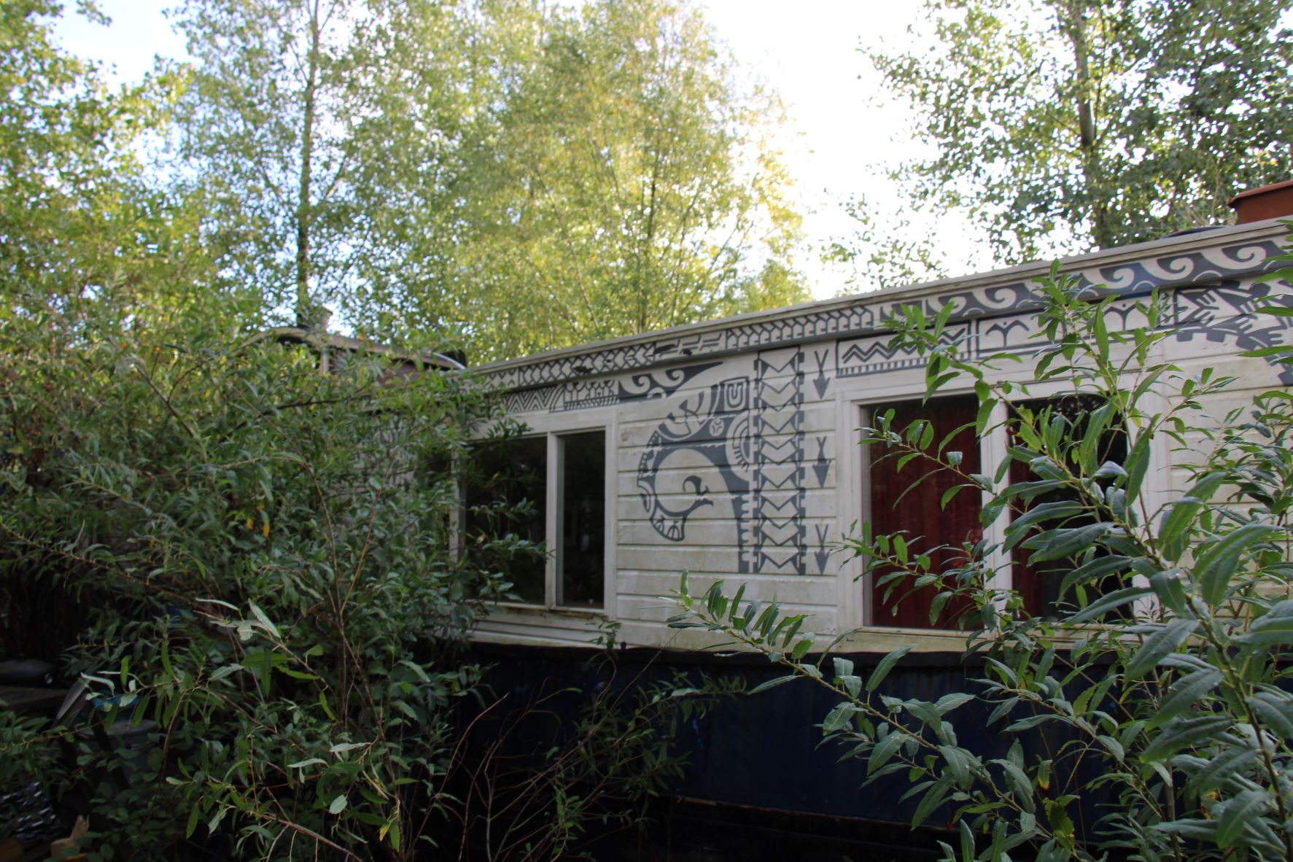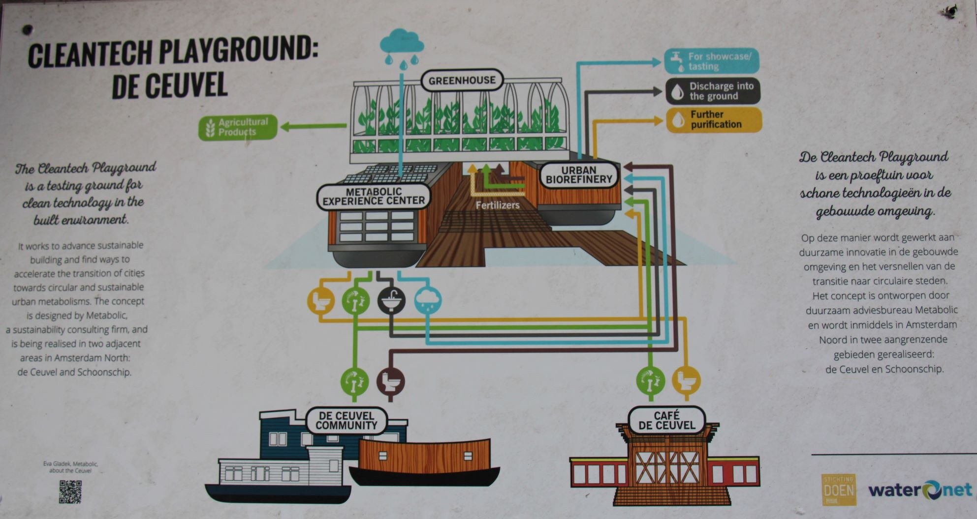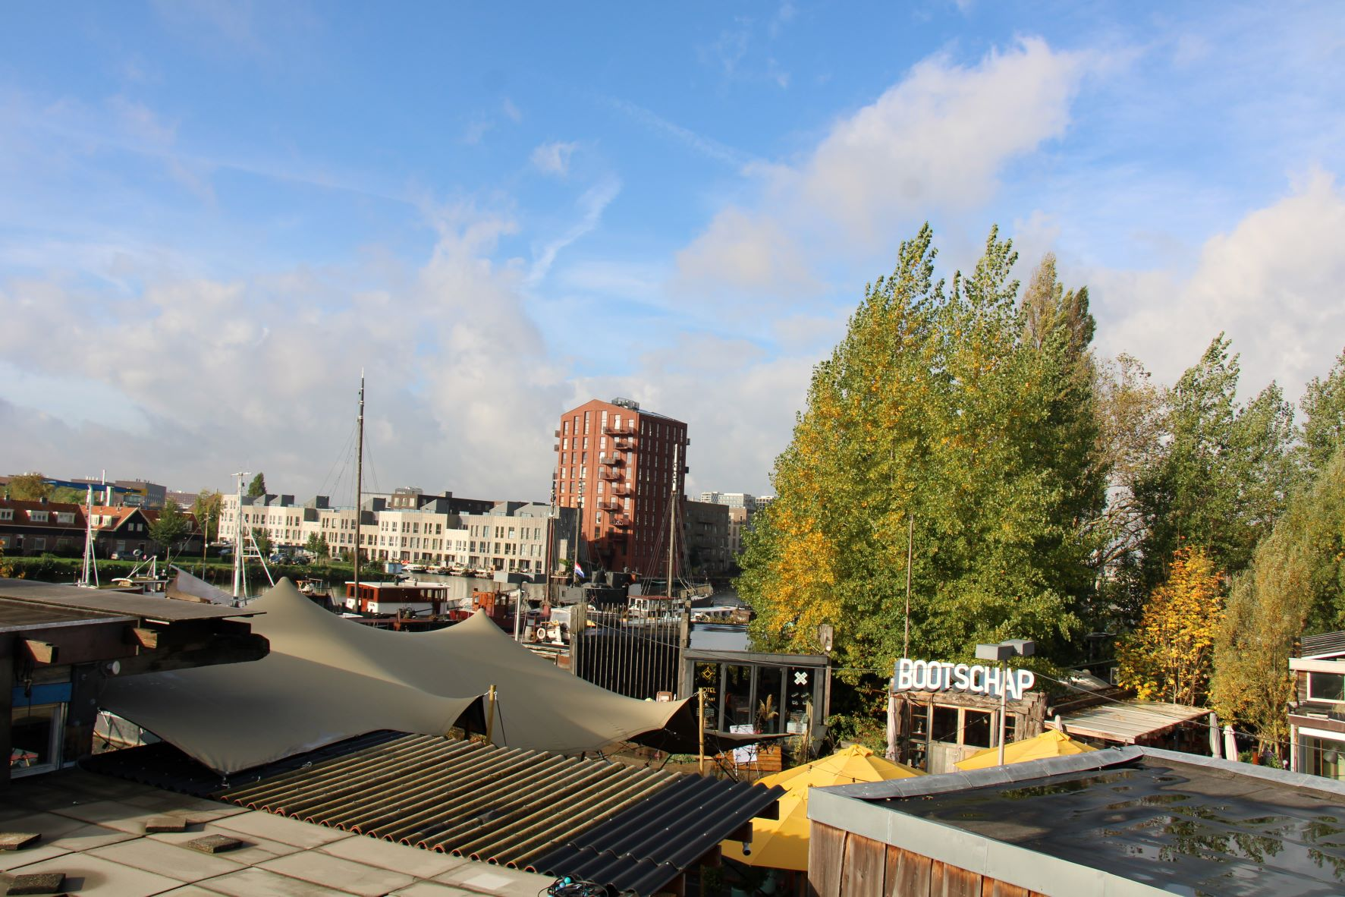

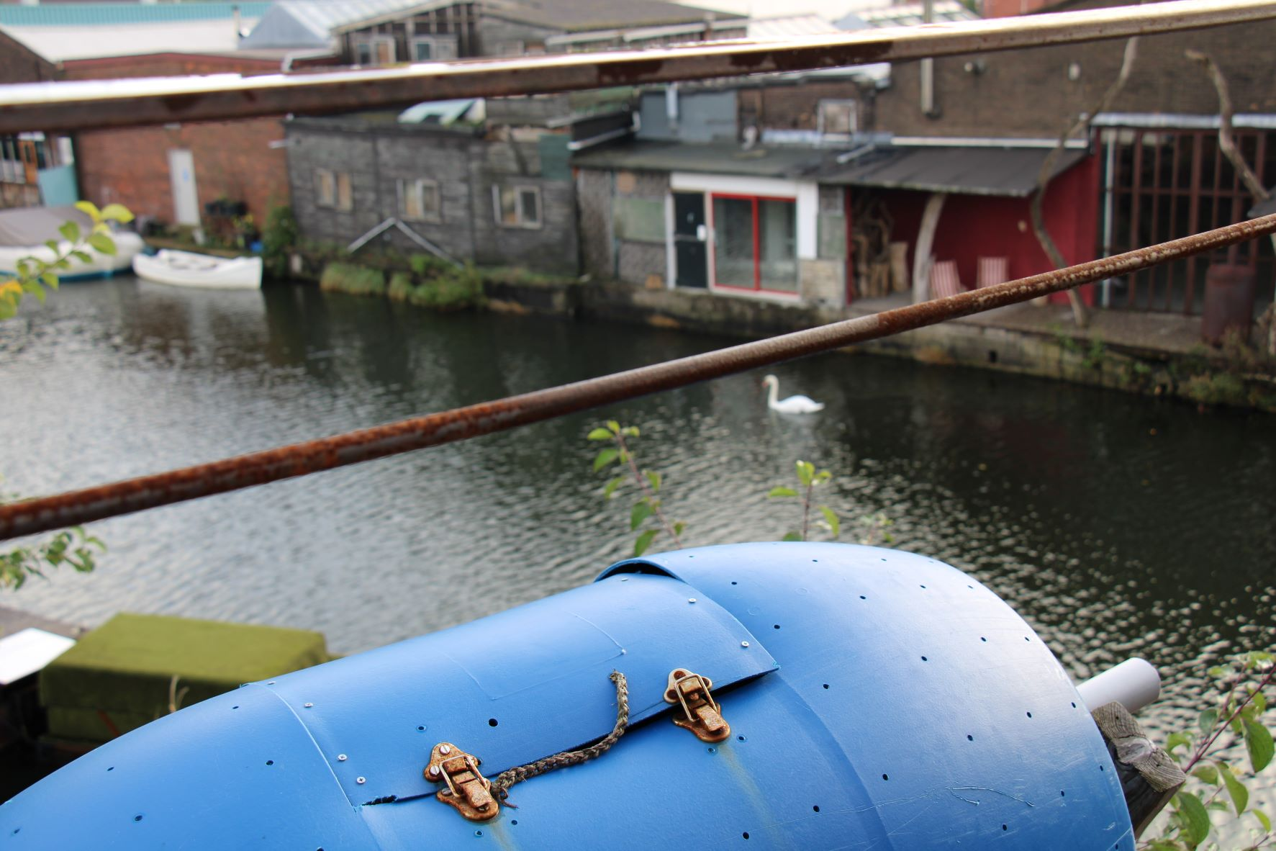
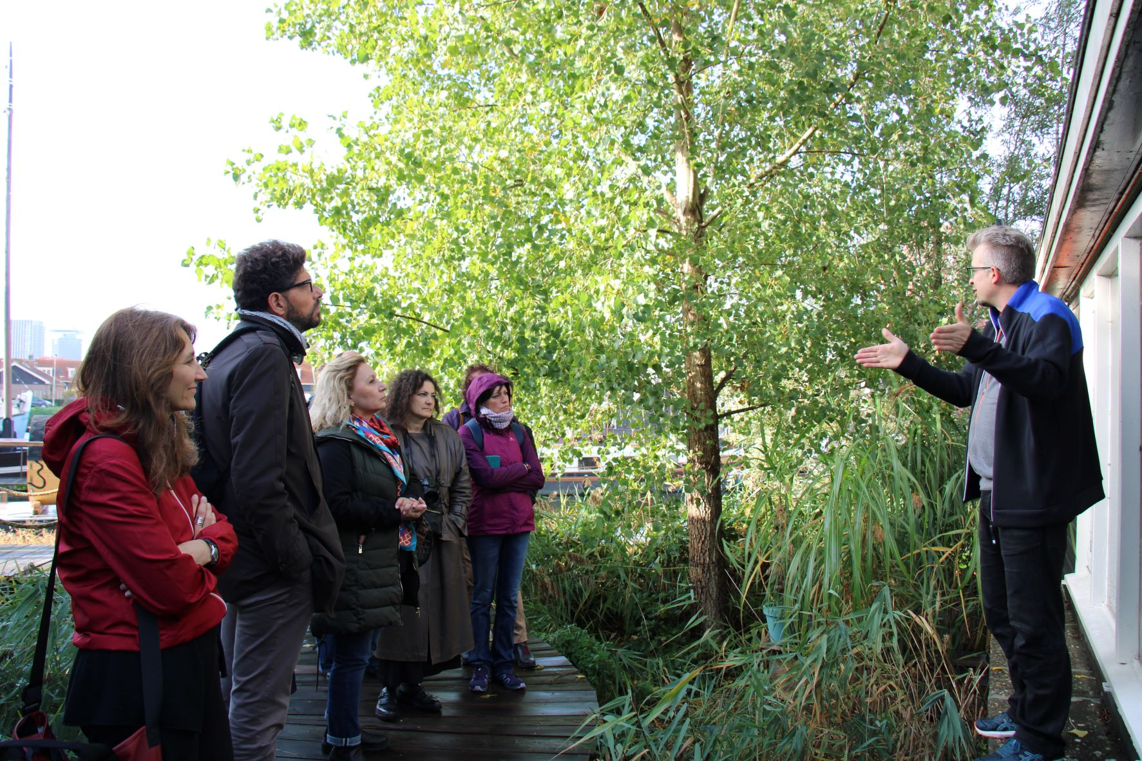

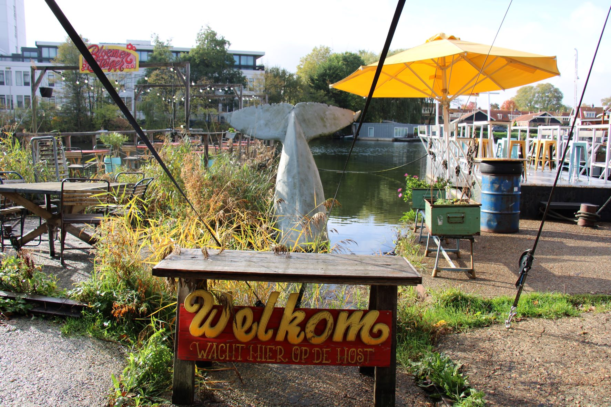

Ενημέρωση για Metabolic
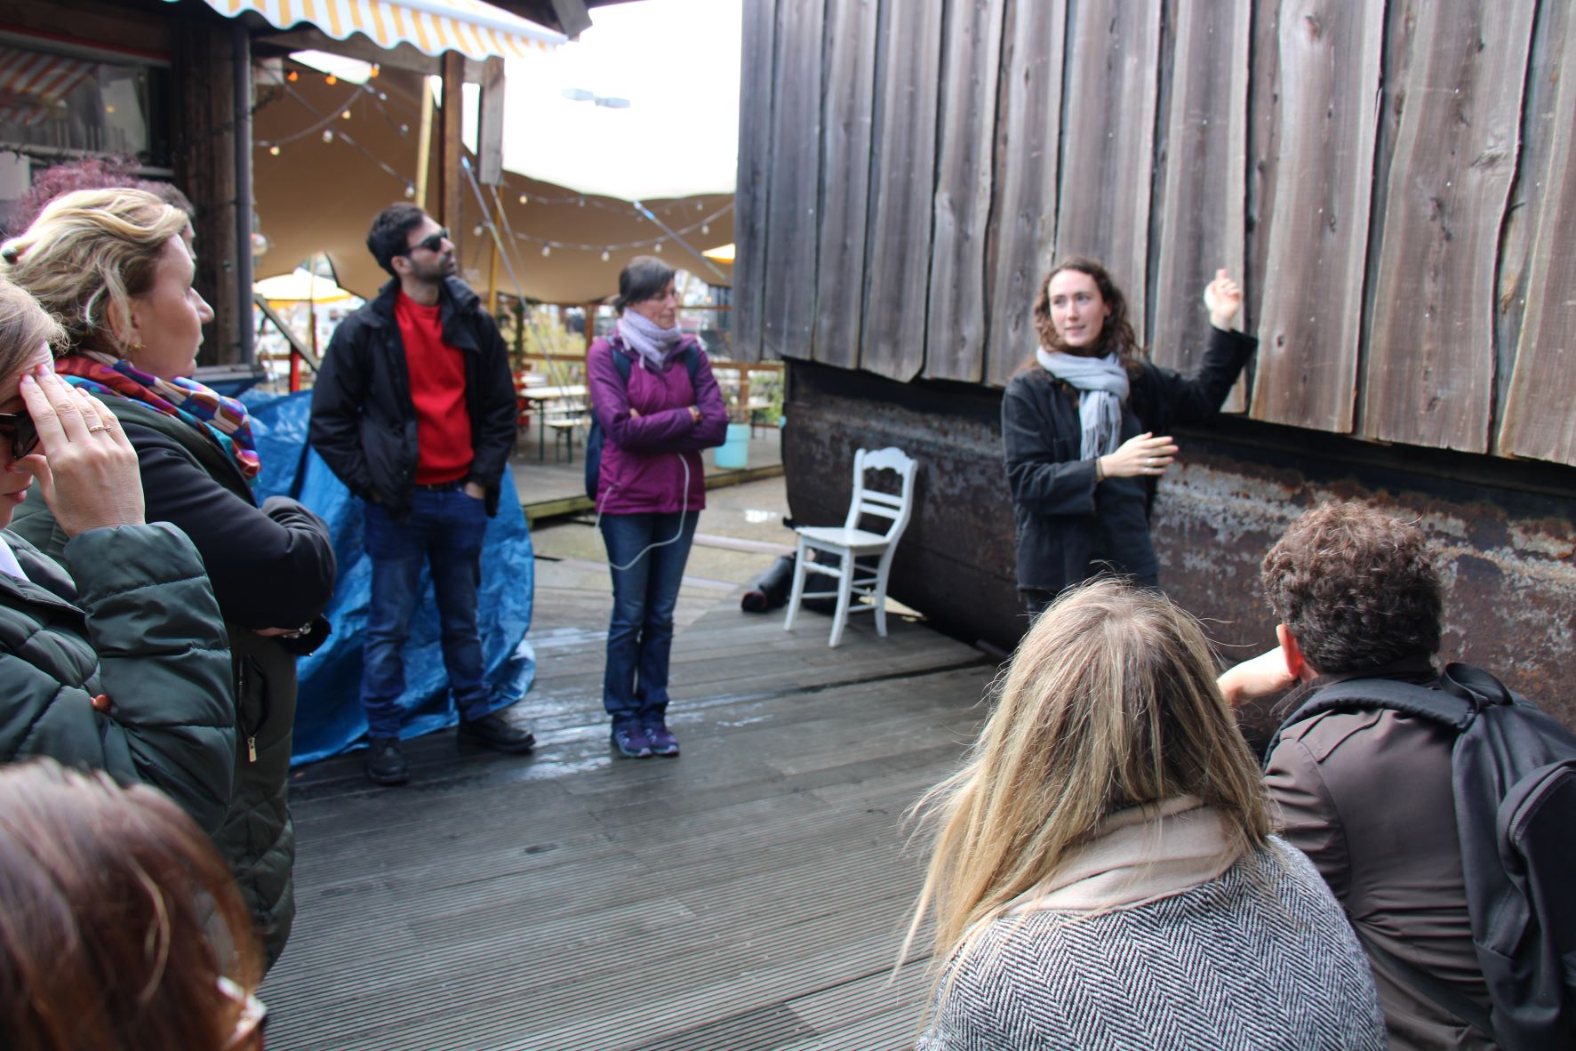

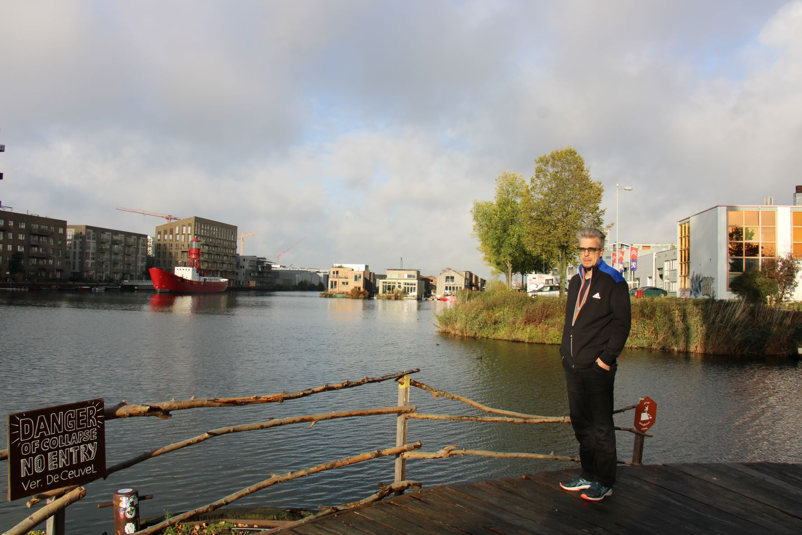
Γειτονιά πλωτών κατοικιών
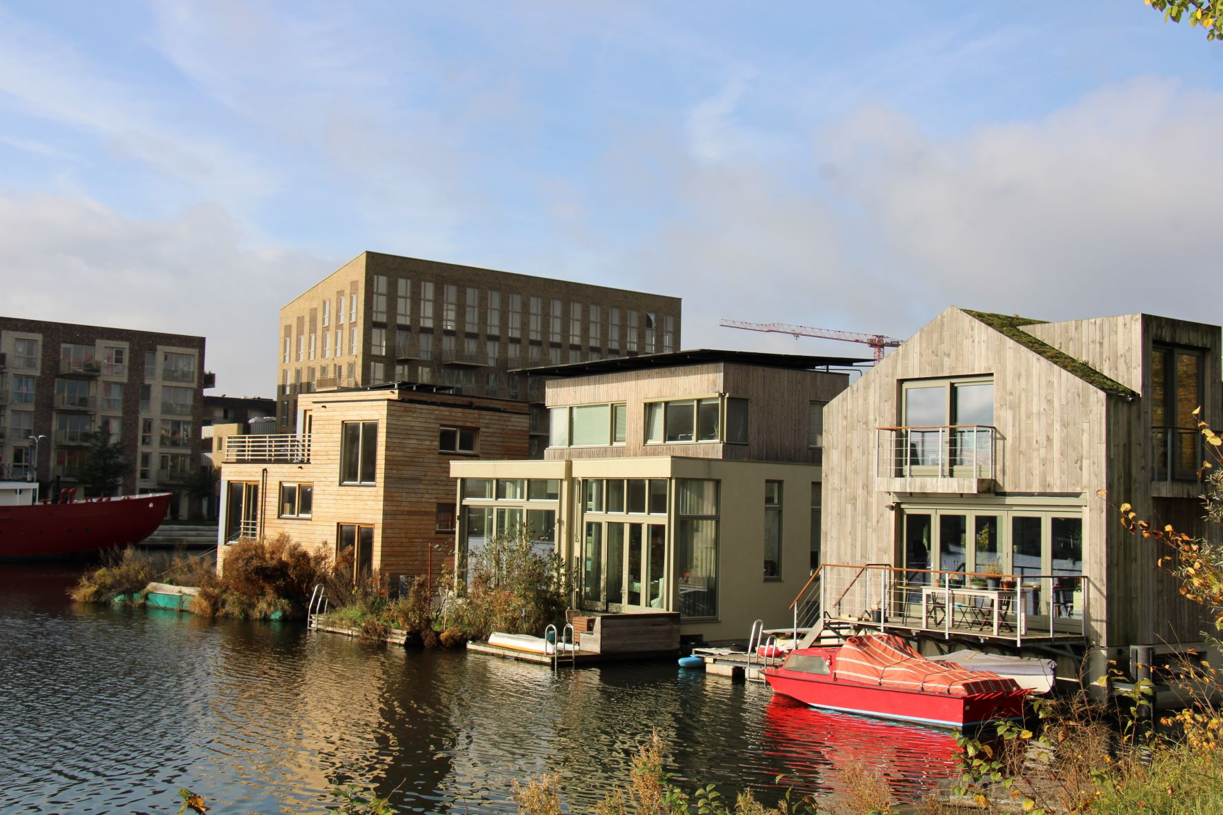

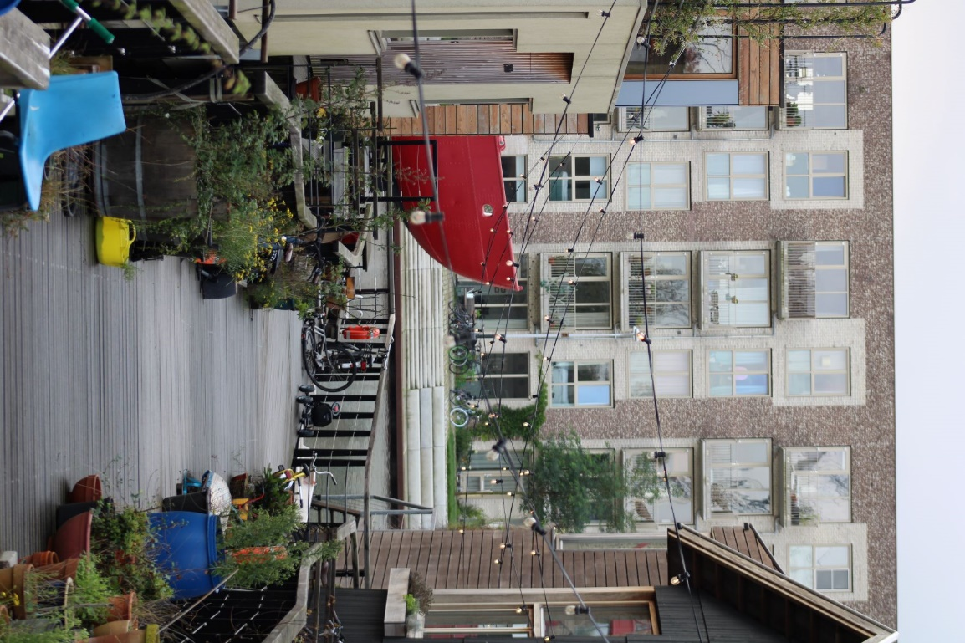
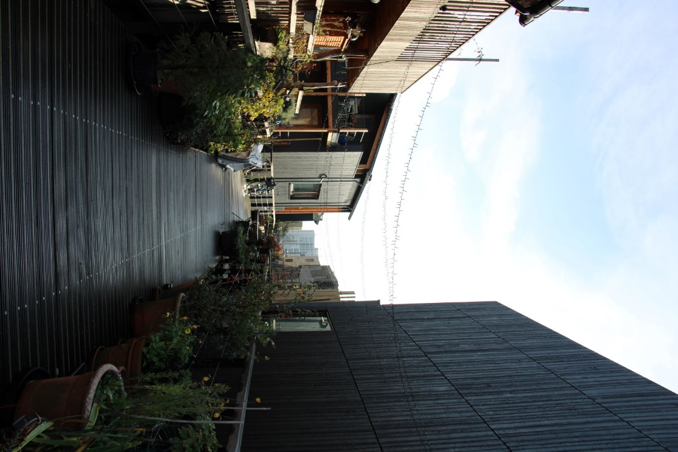
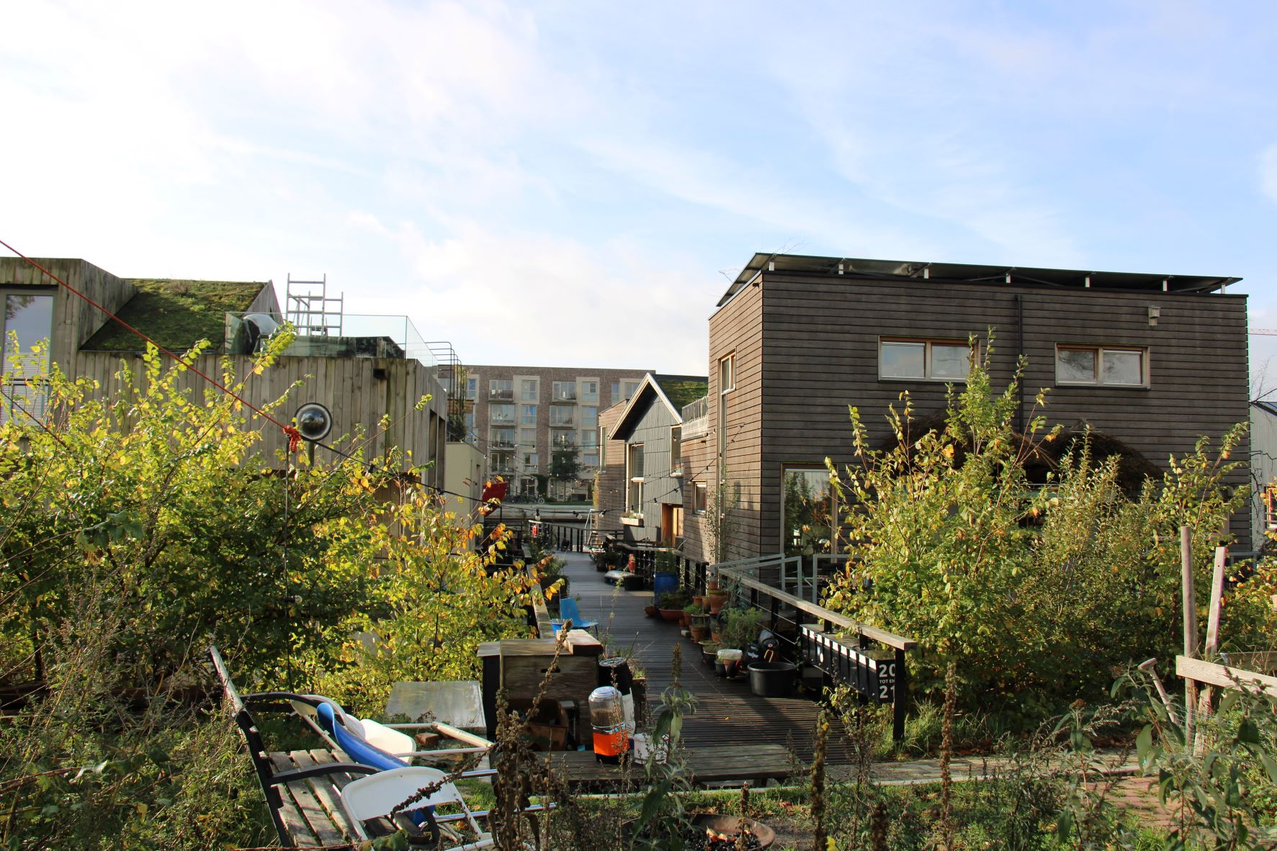

Ενημέρωση για Circular Hotels Leaders Group
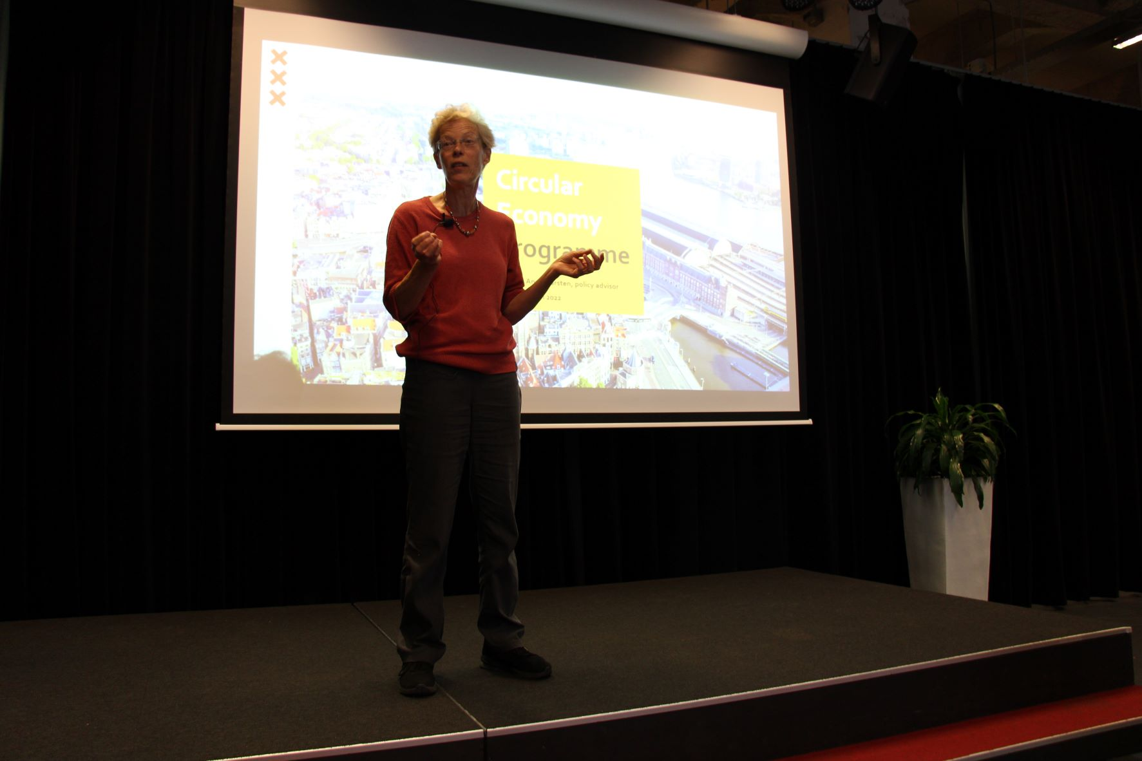

Circl Restaurant

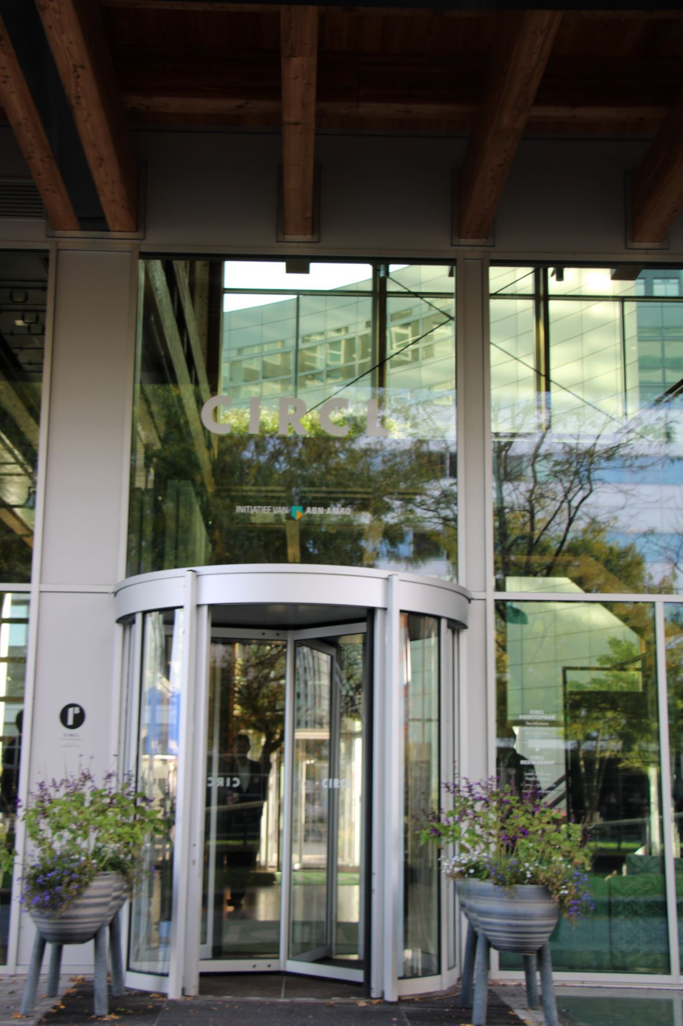

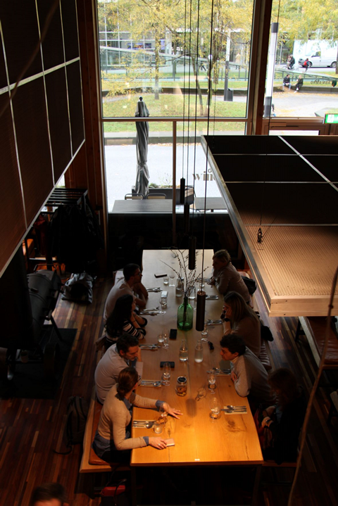

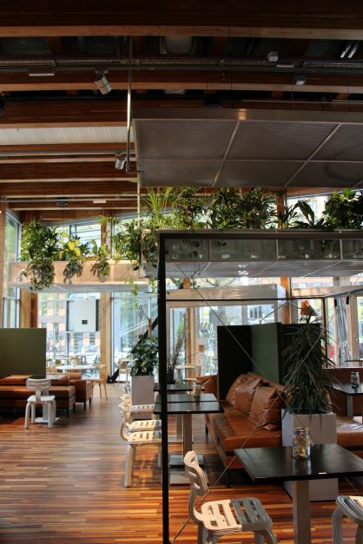

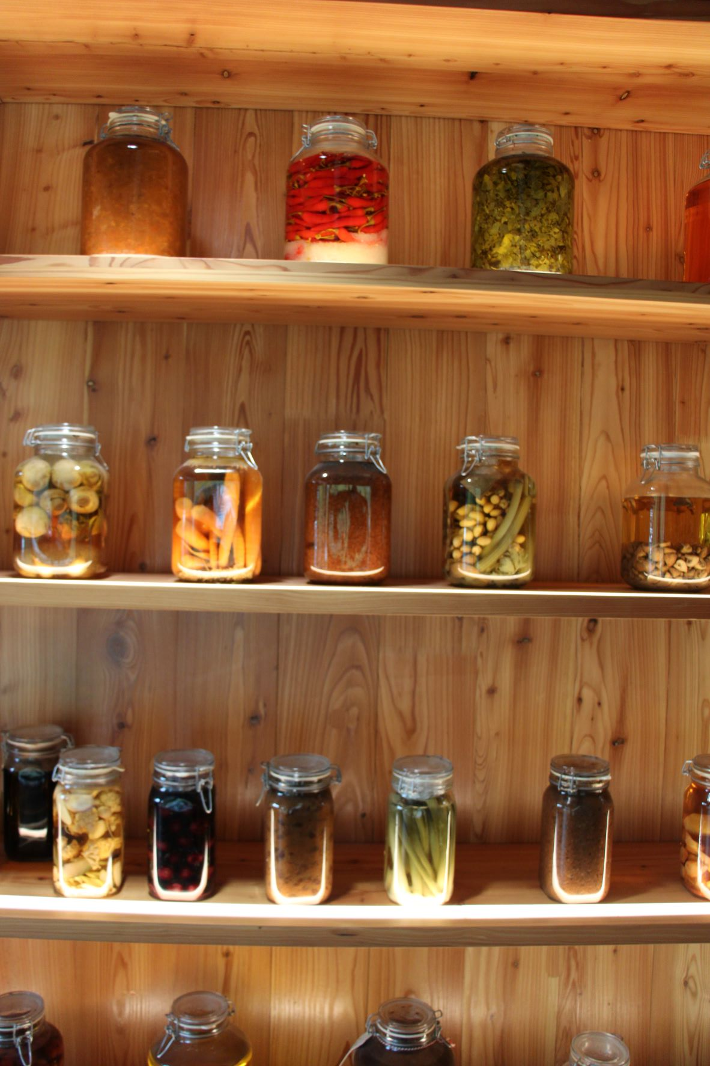

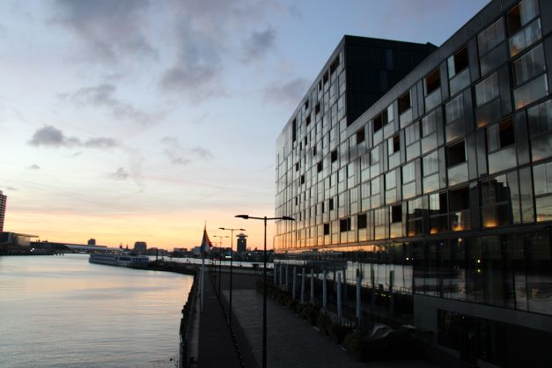
Hotel Jakarta Amsterdam
